После запуска нажать «не обновлять»

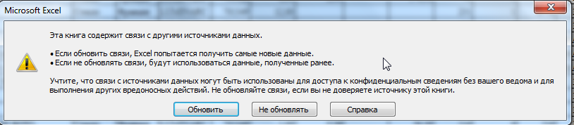

Нажать убрать все пакинги

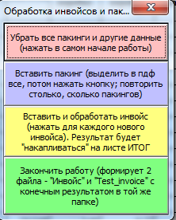

Открыть пакинг (нажать подогнать по ширине и разрешить прокрутку), выделить все (Ctrl-A) и скопировать (Ctrl-C)

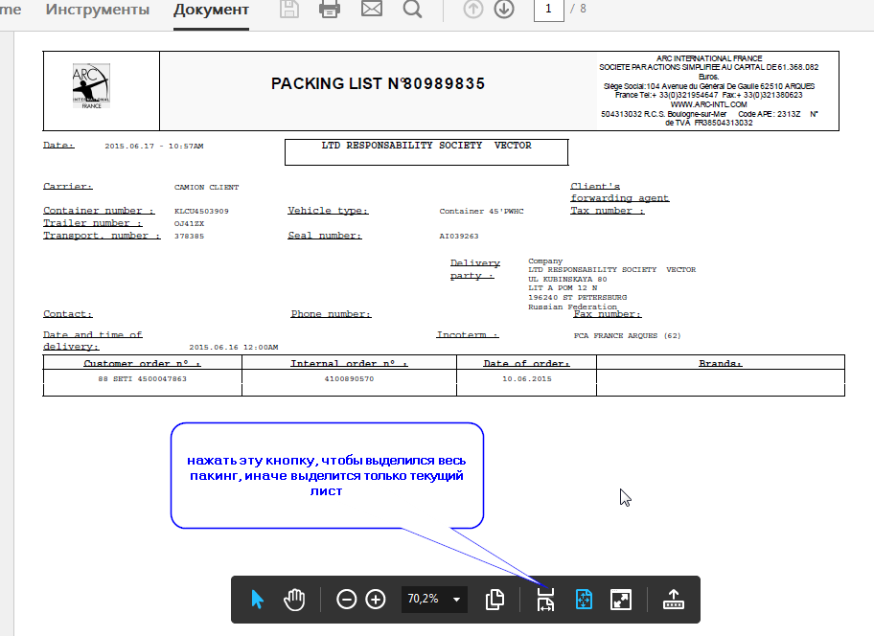

Нажать вставить пакинг. Таким образом вставить все пакинги.



Открыть инвойс, выделить все (Ctrl-A) и скопировать (Ctrl-C)

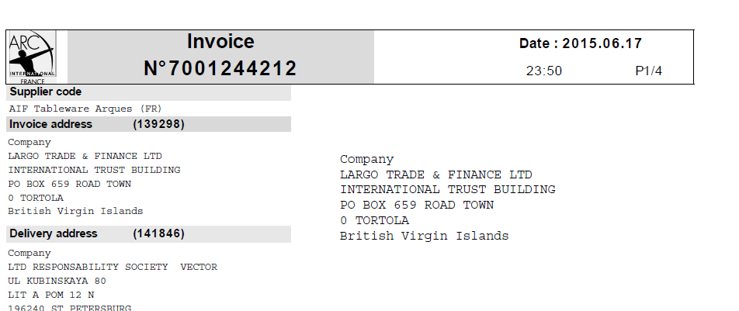

Нажать вставить и обработать инвойс. Таким образом обработать все инвойсы.



Нажать закончить работу



Нажать да (два раза)

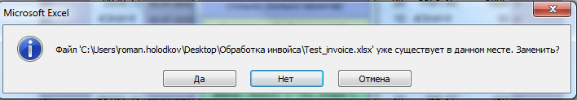

В итоге в той же папке создадутся (или обновятся, если уже были) два файла.



Первый файл – для загрузки в сап, второй для дальнейшей работы.

ВНИМАНИЕ – проверить все данные, по разным техническим причинам некоторые данные могут не обработаться (будет либо пустая ячейка, либо ячейка с ошибкой) – внести верные данные «руками»

Если ошибка в русском наименовании, то это означает, что данная позиция отсутствует в файле Департаменты\Департамент закупок\Дзюба\остатки и продажи.xlsx, из которого подставляются русские наименования